**Actividad en clase 10 con debian**

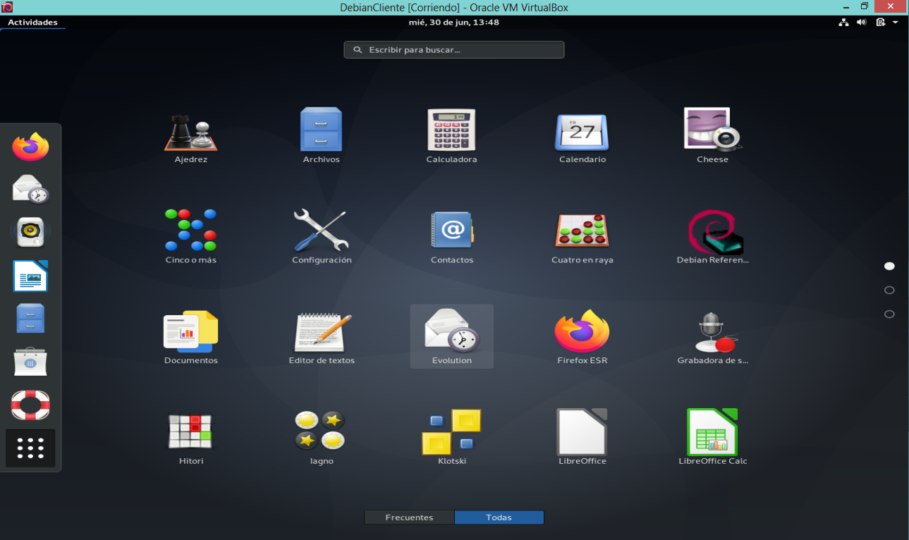

**cambio de tema**

Aunque se realizó la instalación del tema con el comando: apt-get install gnome-tweak-tool, después de haber ingresado al root con su debido a que no se tenían permisos de superusuario, no se pudo aplicar, por lo cual se buscó instalar otro.

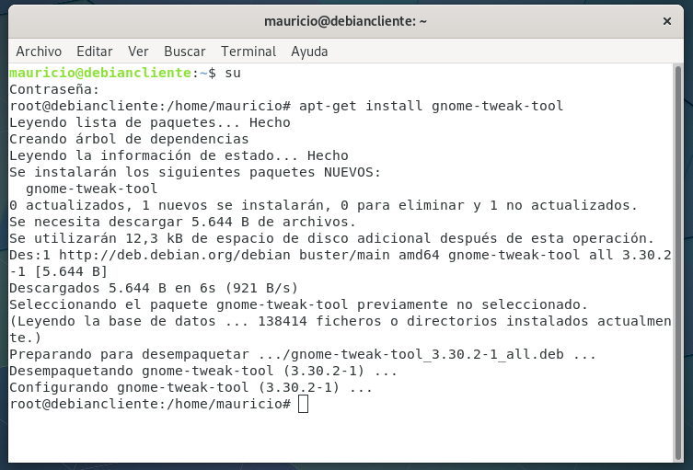

Este otro se descargó y se extrajo la carpeta Flat-Remix-Miami-Dark, posteriormente la carpeta fue movida **con** permisos de administrador hasta la ubicación /usr/share/themes.

Luego para aplicar el tema fuimos hasta la aplicación retoques y seleccionamos la pestaña Apariencia, en la opción GNOME Shell elegimos el tema instalado y cerramos. En las siguientes figuras se muestra la aplicación del nuevo tema:

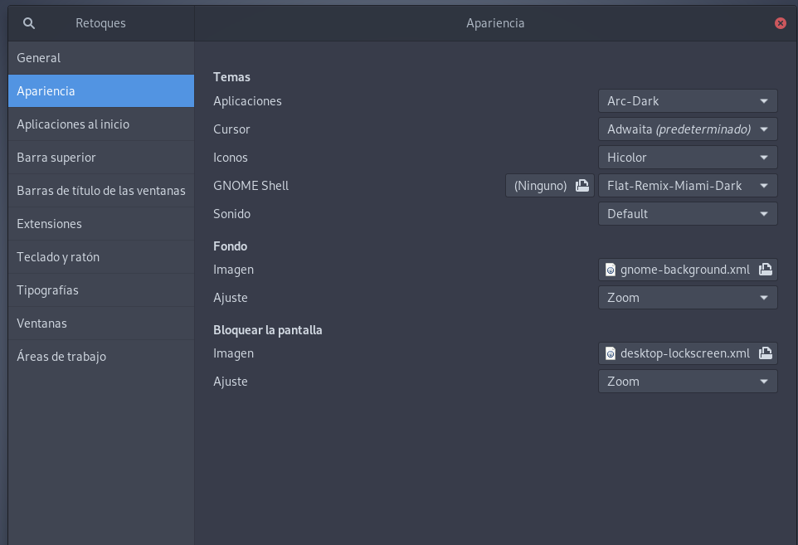

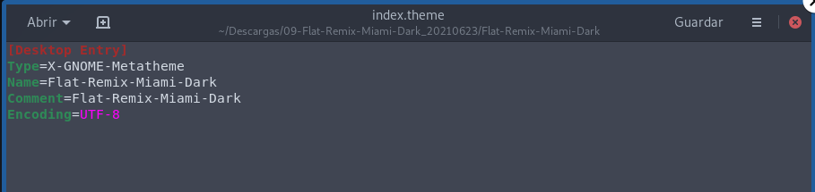

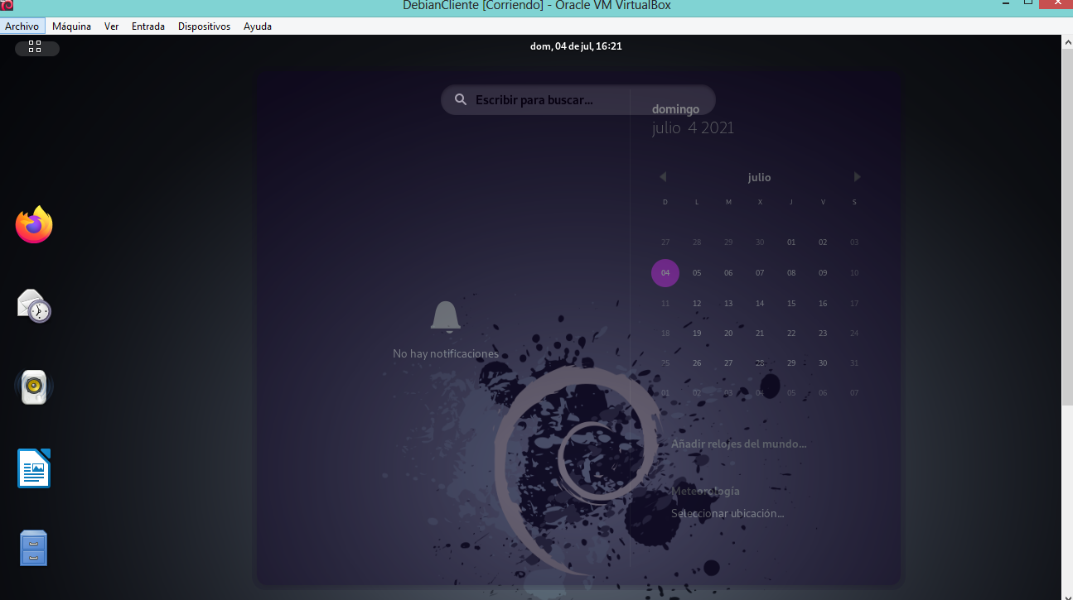

**actualización del sistema operativo**

Para la actualización del sistema operativo se usó el comando:

sudo apt-get update.

